LA FIN SEPTEMBRE EN PS et MS
Nous continuons à faire de belles découvertes en cette fin du mois de SEPTEMBRE…
Autour des EMOTIONS : parce qu’il est important de dire ce qu’on ressent dans notre cœur pour être mieux compris et mieux comprendre ceux qui nous entourent.
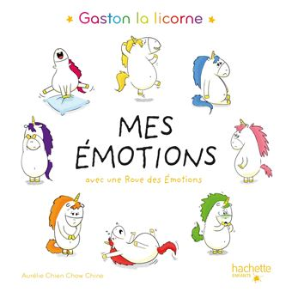
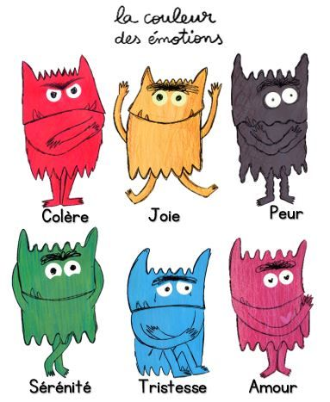
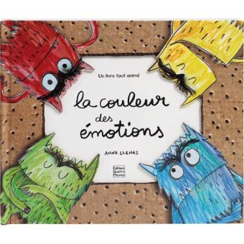
Les LIVRES étudiés

En Moyenne Section En Petite Section
A LA DECOUVERTE D’UN ARTISTE : PIET MONDRIAN
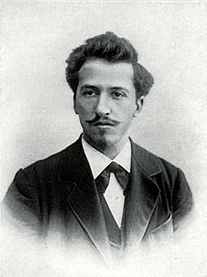
Tous les 15 jours environ, la classe découvrira un artiste ou un mouvement artiste. Nous avons commencé l’année avec MONDRIAN : autour des horizontales, verticales, formes géométriques de couleur primaire. Comment l’artiste joue avec les lignes !
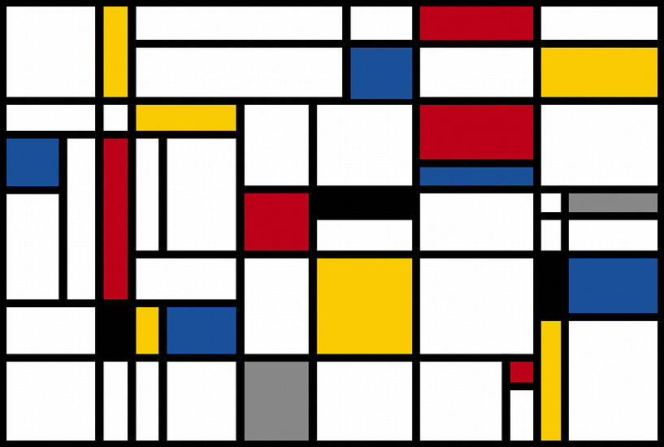
VIVE LA RENTREE
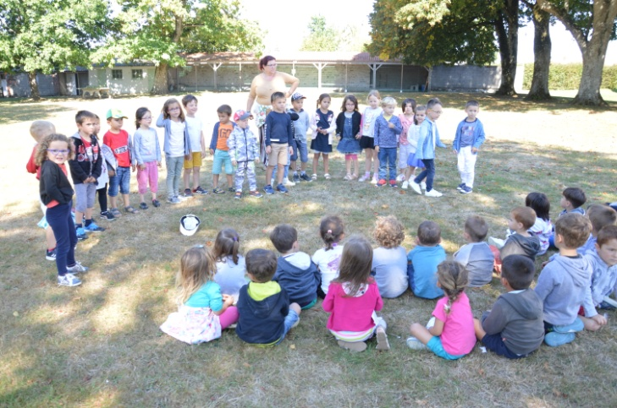
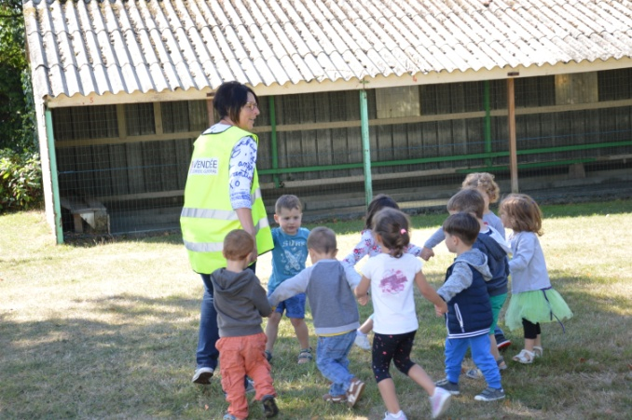
Vendredi dernier, avec la classe de Grande Section, nous nous sommes rassemblés pour fêter la rentrée. Chaque classe a présenté ses chansons. On a crié « Et pour les Maternelles, Hip, hip, hip, Hourra !! »

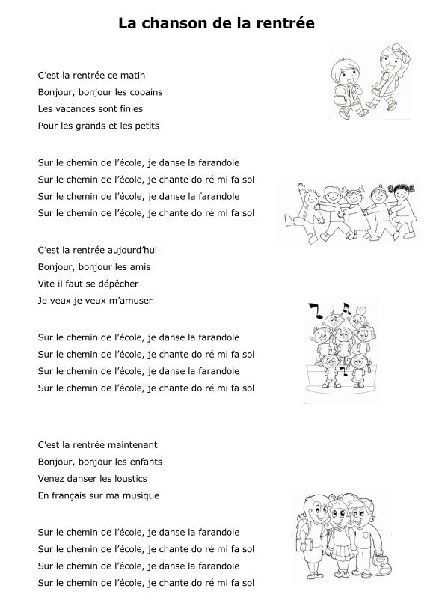
Les Tubes de la rentrée
(vous pouvez les retrouver sur youtube en tapant les titres sur google)
